STC Disco - Parabólico

INFORME DE OPERACIÓN DIARIO

Fecha de operación evaluada: 13/09/2005

Fecha de emisión: 30/07/2026

Escuela Superior de Ingenieros - Universidad de Sevilla –
Camino de los Descubrimientos S/N – 41092 – Sevilla

- Introducción

En marzo de 2004 se finalizó la instalación de un disco parabólico con motor Stirling en las proximidades de la Escuela Superior de Ingenieros de Sevilla. Este sistema está integrado en un proyecto ,denominado EnviroDish, por el que se prevé la instalación de varias de estas unidades en distintos países con el fin de recabar información fiable sobre el funcionamiento de estos sistemas y los costes de instalación y O&M que ayuden a mejorar este tipo de tecnología. El CENTER, como socio local del proyecto, en colaboración con la Junta de Andalucía, Endesa Distribución y Solúcar, preparó la infraestructura requerida y en la actualidad es el responsable de la operación y el mantenimiento del sistema con el apoyo de DLR y SBP . Además de los objetivos propios del proyecto EnviroDish, el disco parabólico pretende extender las actividades del CENTER en el campo de los sistemas solares de concentración a esta tecnología, de especial importancia en el escenario actual donde cobran cada vez más relevancia la producción distribuida de energía.
La unidad ubicada en la ESI presenta la particularidad de estar conectada a la red de distribución . La energía es vendida a la compañía distribuidora local acogiéndose al Régimen Especial de producción de energía eléctrica.
- Breve descripción del sistema

Los principales elementos del Sistema EuroDish de 10 KW de potencia nominal instalado en la ESI – Sevilla son: el concentrador, el sistema de accionamiento, estructura soporte, el motor SOLO 161 Stirling con recibidor tubular, el alternador, el sistema de refrigeración (air – cooled) y el sistema de control. El concentrador tiene un diámetro de apertura de 8,5 m y está fabricado con fibra de vidrio reforzada y delgadas láminas de vidrio especular. La estructura soporte consta de: una base hexagonal dotada de seis ruedas en los vértices del hexágono; el soporte del concentrador compuesto por tres anillos concéntricos dos de igual diámetro y un tercero, sobre el que se apoya el concentrador, algo menor; el soporte del motor y dos arcos guía para los movimientos de azimut y elevación dotados con sendos servomotores de accionamiento, cajas de cambio y cadenas de tracción. El sistema de control consta de un PC de control y un conjunto de microcontroladores locales conectadas ambas partes por un bus de campo (interbus). La representación esquemática del sistema disco – parabólico de la ESI se muestra en la Figura 1
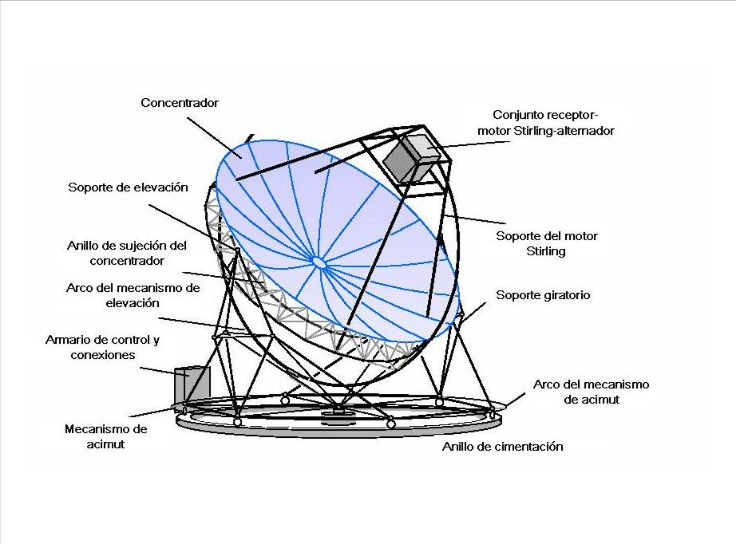
Figura 1: Esquema del sistema EuroDish de la ESI - Sevilla

- Descripción de parámetros

Los parámetros que constituyen la base de este informe se describen a continuación:
- Irradiancia Medida Ubicación (W/m²): corresponde a la irradiancia medida por medio de un pirheliómetro ubicado en las proximidades del sistema del disco parabólico. Los datos proporcionados por pirheliómetro conforman la denominada Base de Datos Local.
- Irradiancia Medida Disco (W/m²): corresponde a la irradiancia medida mediante un sensor fotovoltaico en el propio disco. Los datos proporcionados por el sensor fotovoltaico conforman la denominada Base de Datos Estándar.
- Temperatura en Cabeza del Recibidor (ºC): corresponde a la medida de temperatura que arroja el termopar de cabeza del recibidor del motor SOLO. Esta temperatura se aproxima de manera bastante fiel a la temperatura máxima que adquiere el fluido de trabajo a lo largo del ciclo termodinámico que describe.
- Temperatura Máxima del Recibidor (ºC): temperatura máxima alcanzada en el recibidor del motor SOLO. Tiene un límite, fijado por la resistencia mecánica de los materiales, situado en 800 ºC.
- Potencia producida (W, KW): corresponde a la potencia bruta producida por el sistema, medida a la salida del motor SOLO. No corresponde a la potencia a la que se cede energía a la red.
- Potencia Recibida con DNI > 340 W/m² (W, KW): corresponde a la potencia, obtenida a partir de las medidas de irradiancia y del área del concentrador, que recibe el sistema en el tiempo de operación potencial del mismo. Las siglas DNI (del inglés Direct Normal Insolation) representan la irradiancia directa normal. El sistema tiene una irradiancia de funcionamiento umbral de 340 W/m² por debajo de la cual no entra en operación.
- Potencia Recibida en Tiempo de Operación (W, KW): corresponde a la potencia, obtenida a partir de las medidas de irradiancia y del área del concentrador, que recibe el sistema cuando éste se encuentra en funcionamiento (RPM > 0).
- Presión en el Motor (bar): corresponde a la presión del fluido de trabajo (hidrógeno) en el interior del motor SOLO.
- Presión en el Tanque de Hidrógeno (bar): corresponde a la presión del fluido de trabajo en el recipiente contenedor del mismo.
- Rendimiento Bruto con DNI > 340 W/m² (%): corresponde a las medidas del rendimiento del sistema considerando las descripciones de la potencia producida y la potencia recibida con DNI > 340 W/m² dadas anteriormente.
- Rendimiento Bruto en Tiempo de Operación (%): corresponde a las medidas del rendimiento del sistema considerando las descripciones de la potencia producida y la potencia recibida en tiempo de operación dadas anteriormente.
- Rendimiento Neto con DNI > 340 W/m² (%): corresponde a las medidas del rendimiento del sistema considerando que a la potencia producida se sustraen los autoconsumos y las pérdidas del sistema. La base de cálculo es la potencia recibida con DNI > 340 W/m².
- Rendimiento Neto en Tiempo de Operación (%): corresponde a las medidas del rendimiento del sistema considerando que a la potencia producida se sustraen los autoconsumos y las pérdidas del sistema. La base de cálculo es la potencia recibida en tiempo de operación.

- Principales parámetros de operación

  - Medidas de irradiancia

En la Figura 2 se muestra la evolución temporal de la irradiancia medida con pirheliómetro en la inmediaciones del disco y con sensor fotovoltaico en el propio disco.

Figura 2: Evolución temporal de la irradiancia medida con pirheliómetro y con sensor fotovoltaico

Generalmente, la evolución de ambas curvas serán muy parecidas, casi deben superponerse. Sin embargo es frecuente que aparezcan disparidad de valores medidos por uno y otro dispositivo.
Para la elaboración del presente informe, tras revisar la fiabilidad de una y otra fuente, se acuerda el empleo de la curva de irradiancia medida en la ubicación del disco (BdD Local) como base de cálculo, asumiendo las imprecisiones que pudieran derivarse de su uso.
Independientemente de la fuente adoptada, dado que los valores que en la figura se muestran están tomados en tiempo de operación del sistema, se puede comprobar en qué momentos ha estado el disco en operación aun cuando la irradiancia ha sido menor que el umbral de funcionamiento (340 W/m²).

  - Evolución temporal de las temperaturas

El ciclo de Stirling, del que hace uso el sistema, trabaja entre dos temperaturas: la del foco caliente, temperatura en la cabeza del recibidor, y la del foco frío, temperatura ambiental. Teniendo en cuenta la definición del rendimiento termodinámico del ciclo de Carnot, cuanto mayor sea la diferencia entre ambas temperaturas, mayor será el rendimiento termodinámico del sistema.
En la se muestra la evolución temporal de la temperatura en la cabeza del recibidor y de la máxima temperatura en el recibidor. Como cabría esperar, la temperatura en la cabeza del recibidor siempre es menor que la máxima que a su vez está limitada por la resistencia de los materiales a 800 ºC. Llegado a este límite el sistema pone en marcha el dispositivo de refrigeración (ventilador).
Figura 3: Evolución temporal de las temperaturas en el recibidor en el periodo de operación del disco para el día evaluado.

El rendimiento del sistema crece en función del crecimiento de la temperatura en la cabeza del recibidor hasta que la temperatura máxima del recibidor alcanza los 800 ºC a partir de entonces la tendencia general del rendimiento netos es a disminuir por cuanto se pone en funcionamiento el sistema de refrigeración.
En al Figura 4 se representa la evolución de los rendimientos bruto y neto durante el periodo de funcionamiento del disco en el día de de evaluación. Si la temperatura máxima del recibidor no alcanza el umbral de activación del sistema de refrigeración, la tendencia general del rendimiento neto es la de aumentar conforme lo hace la temperatura en la cabeza del recibidor.
Figura 4: Evolución temporal de los rendimientos en el periodo del operación del disco para el día evaluado

Es frecuente la aparición de valores negativos para el rendimiento neto. En sí, un rendimiento negativo no tiene sentido, sin embargo, estos valores son indicativos de en qué instantes la potencia producida ha sido inferior al conjunto de pérdidas y autoconsumos del sistema.

  - Evolución temporal de la potencia producida

En la Figura 5 se muestra la evolución temporal de las potencias producida y recibida en tiempo de operación
Debe observarse la consecuencia entre ambas potencias. Es tónica general que un aumento de la potencia recibida conduce a un aumento de la potencia producida. Efectivamente, la potencia recibida influye decisivamente en el rendimiento del sistema por cuanto provoca el aumento de la temperatura representativa del ciclo. Sin embargo, la temperatura máxima del recibidor está limitada y ,sobrepasado este umbral (800 ºC), el rendimiento neto decae con lo que la potencia producida puede no seguir la tendencia general apuntada.

Figura 5: Evolución temporal de las potencias recibida y generada en el periodo de operación para el día evaluado

  - Comportamiento de la potencia producida con la presión del motor

En la Figura 6 se muestra el comportamiento, que no evolución por su mayor componente estadística, de la potencia producida con la presión del motor.
Figura 6: Comportamiento de la potencia producida con la presión en el motor

Debe esperarse un comportamiento con clara tendencia a la linealidad en virtud del modelo teórico de Schmidt, según el cual, la potencia teórica por ciclo del motor Stirling es proporcional a la presión del fluido de trabajo cuando la temperatura de trabajo, en este caso se considera la temperatura en la cabeza del recibidor, es constante (véase la ).
La presión del fluido de trabajo (hidrógeno) en el motor se regula por medio del tanque contenedor de dicho fluido. En la figura se muestra la evolución temporal de las presiones en el motor y en el tanque contenedor del fluido (tanque de hidrógeno).

Figura 7: Evolución temporal de las presiones en el motor y en el tanque de hidrógeno en el periodo de operación del disco para el día evaluado

Cabe esperar que ambas curvas tengan tendencias contrapuestas puesto que el mecanismo de regulación obliga a que aumentos de presión en el motor vengan acompañados de disminuciones proporcionales de presión en el tanque contenedor.

  - Comportamiento de la potencia producida y el rendimiento neto con la irradiancia

Se espera (véase Figura 8) que los mayores rendimientos se obtengan para mayores irradiancias. Efectivamente, mayor potencia recibida por el concentrador provoca mayor potencia sobre el recibidor, en consecuencia mayor temperatura en la cabeza del mismo y, por tanto, mayor rendimiento. Sin embargo esta tendencia se ve truncada en el preciso instante en que la irradiancia sea tal que provoque un ascenso de la temperatura del recibidor por encima de los 800 ºC , limite establecido por la resistencia mecánica de los materiales. Cuando ésto ocurre, la puesta en marcha del sistema de refrigeración motiva generalmente la reducción del rendimiento.
Para la potencia cabe esperar una clara tendencia a la linealidad. Efectivamente, mayor potencia sobre el recibidor conduce a mayor potencia producida. Una vez más, la tendencia puede verse alterada por la puesta en marcha del sistema de refrigeración.
Figura 8: Comportamiento de la potencia producida y el rendimiento neto con la irradiancia recibida por el concentrador en el periodo de operación del sistema para el día evaluado

Nótese que la irradiancia está medida a partir d los 340 W/m², valor umbral de funcionamiento del sistema. Así mismo, son frecuentes las fluctuaciones de rendimiento y potencia en el entorno de la irradiancia máxima. Esta circunstancia puede ser debida a posibles desfases temporales de las medidas de irradiancia realizadas por el pirheliómetro, el cual actúa de manera independiente del conjunto del sistema. También pueden ser consecuencia de lo ya comentado acerca de la entrada en funcionamiento del sistema de refrigeración si se ha alcanzado la temperatura máxima admisible.

  - Comportamiento de la potencia producida y el rendimiento con la temperatura en la cabeza del recibidor

De forma análoga al caso anterior, el aumento de la temperatura en la cabeza del recibidor conduce a mayores potencias producidas y rendimientos. De nuevo hay que contemplar que esta tendencia es general hasta que se alcanza la temperatura máxima permitida en el recibidor. La Figura 9 muestra el comportamiento de la potencia producida y el rendimiento neto con la temperatura en la cabeza del recibidor.
Figura 9: Comportamiento de la potencia producida y el rendimiento neto con la temperatura en la cabeza del recibidor durante el periodo de operación del sistema para el día evaluado

De nuevo se comprueba que en el entorno de la máxima temperatura en la cabeza del recibidor, se producen fluctuaciones en los valores de la potencia producida y del rendimiento. Esto puede ser debido a que en algún punto del recibidor se ha alcanzado la temperatura máxima admisible y, por consiguiente, ha entrado en funcionamiento el ventilador de refrigeración reduciendo con ello el rendimiento y la potencia.

- Resultados derivados de los parámetros de operación

A continuación se muestra un resumen de los resultados obtenidos para el día evaluado:
Fecha de evaluación: 13/09/2005

Tiempo con DNI > 340 W/m² (horas): 10,92

Tiempo de operación (horas): 10,67

Energía recibida con DNI > 340 W/m² (KWh): 447,08

Energía recibida en tiempo de operación (KWh): 439,91

Energía producida (KWh): 67,02

Energía consumida (KWh): 1,74

Potencia máxima (KW): 7,38

Potencia media (KW): 6,28

Rendimiento bruto con DNI > 340 W/m² (global diario, %): 14,99

Rendimiento neto con DNI > 340 W/m² (global diario, %): 14,60

Rendimiento bruto en tiempo de operación (global diario, %): 15,23

Rendimiento neto en tiempo de operación (global diario, %): 14,84

- Conclusiones

            - El seguimiento de la operación diaria del sistema es relativamente fácil de hacer gracias al sistema de adquisición de datos y al sistema de control.
            - Los resultados que se derivan de la información gráfica mostrada se restringen en muchas ocasiones a tendencias en la evolución de los parámetros. Sería conveniente establecer nuevos mecanismos de medida, en distintas ubicaciones del sistema, que permitieran comprobar la evolución y el comportamiento de estos u otros parámetros para así tener criterios más exhaustivos a la hora de vincular unívocamente los resultados con la información de que se dispone.
            - No obstante lo anterior, las tendencias apreciadas son las esperadas. Es decir, los resultados obtenidos para la operación diaria del sistema se aproximan en buena medida a los que predicen las distintas teorías.
            - Es generalizado que el aumento de la temperatura del recibidor mejora el rendimiento del sistema. En este sentido, serían de gran utilidad a la hora de mejorara las prestaciones del sistema, todas aquellas medidas conducentes al aumento de dicha temperatura. En particular se proponen, por un lado, la utilización de concentradores secundarios que aumenten la relación de concentración y ayuden a uniformar el flujo incidente sobre el recibidor; por otro lado, el empleo de materiales de mayor resistencia mecánica sometidos a altas temperaturas. Esto último con idea de reducir la entrada en funcionamiento del sistema de refrigeración y el autoconsumo que ello conlleva.

- Fuentes consultadas para la elaboración del informe

Silva Pérez, M et al. Routine Operation of the EnviroDish Unit at the Engineering School of the University of Seville . Sevilla, Mayo 2006.

García Fernandez, R., Modelado de un Motor Tipo Stirling Alimentado con Energía Solar. Universidad de Málaga. Junio 2003.

Reinalter, W., Keck, T., Euro/EnviroDish Referente Manual, Versión 1.1, Almería / Stuttgart. Abril 2004.

Service and Operator’s Manual for SOLO 161 Solar Stirling Unit. SOLO Stirling. Marzo 2004

Deutsches Zentrum für Luft und Raumfahrt e. V. (German Aerospace Center)
Schlaich, Bergemann und Partner, GbR.

